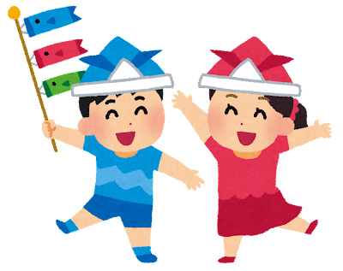
ゴールデンウィークに挑戦してみませんか？
小学生が応募できるコンクールのご紹介

お休みの間におうちで取り組めるコンクールに挑戦してみませんか？
今回は少し難易度の高いコンクールを集めてみました。

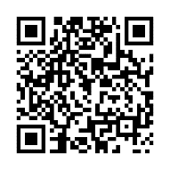 | 【NIE】第13回いっしょに読もう! 新聞コンクール  （主催：一般社団法人日本新聞協会）  いわゆる新聞の教材活用、NIE（Newspaper in Education）です。①気になった新聞記事を選んで切り抜き、記事を選んだ理由と疑問点・感想・意見を記載する。②家族やクラスメイトにも記事を読んでもらい、意見をもらう。③もらった意見も踏まえながら、自分の感想や提言を整理する。締切は9/7です。  https://nie.jp/month/contest_newspaper/2022/
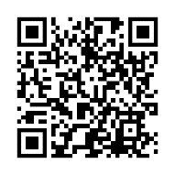 | 【ポスター】３Ｒ推進ポスターデザインコンテスト  （主催：3R推進協議会）  3R（リデュース・リユース・リサイクル）活動の推進を促すポスターを募集。5/27締切。  過去の受賞作品を見るとプロのデザイナーも参加しているようで非常にレベルが高いです。ただ、小学生の受賞履歴もありますので、ぜひチャレンジしてみてください。  https://www.3r-suishinkyogikai.jp/poster/contest/
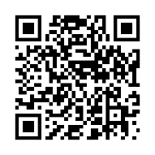 | 【短歌】第23回杉原千畝記念短歌大会  （主催：八百津町、杉原ウィーク実行委員会）  数千人の命を救った元外交官・杉原千畝氏を顕彰して開催される短歌大会です。八百津町は杉原千畝の出生地で記念館もあるようです。募集締切は5/31（消印有効）で、募集テーマは「平和・命・思いやり」。いままさに真剣に考えるべきテーマではないかと思います。  https://www.town.yaotsu.lg.jp/item/7089.htm#moduleid4024
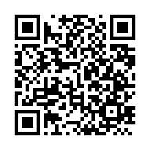 | 【デザイン】2022年版 化学の日「缶バッジデザイン」募集  （主催：公益社団法人日本化学会）  「化学の日」にちなんだ缶バッジのデザインを募集しています。締切は5/19。化学において重要なアボガドロ定数（6.02×10²³）にちなんで、10月23日は「化学の日」なのだそうです。  https://www.chemistry.or.jp/news/2022-badge.html

★こども教育支援財団主催の「第4回子ども作文コンクール」も開催中です。テーマは「先生」で、学年が変わったいま、お世話になった先生のことを作文にしてみませんか？

【本情報に関するお問い合わせ先】 ＊上記のコンクール情報は4月15日現在の情報です
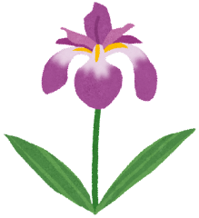
公益財団法人 こども教育支援財団
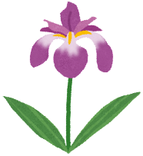
〒162-0041 新宿区早稲田鶴巻町538リンクス早稲田ビル2階 TEL:03-6205-6761
メール concour@kodomo-zaidan.net HP https://kodomo-zaidan.net/

